IDinformation | 127
TitreFr | Communiqué radio/presse, modification du chronogramme d'activités du comité chargé du recrutement spécial des titulaires du doctorat
TitreEN | --
DescriptionFr | modification du chronogramme d'activités du comité chargé du recrutement spécial des titulaires du doctorat
DescriptionEn | --
Auteur | Ministère de l'enseignement supérieur (MINESUP)
TypeR | Image
Resource | 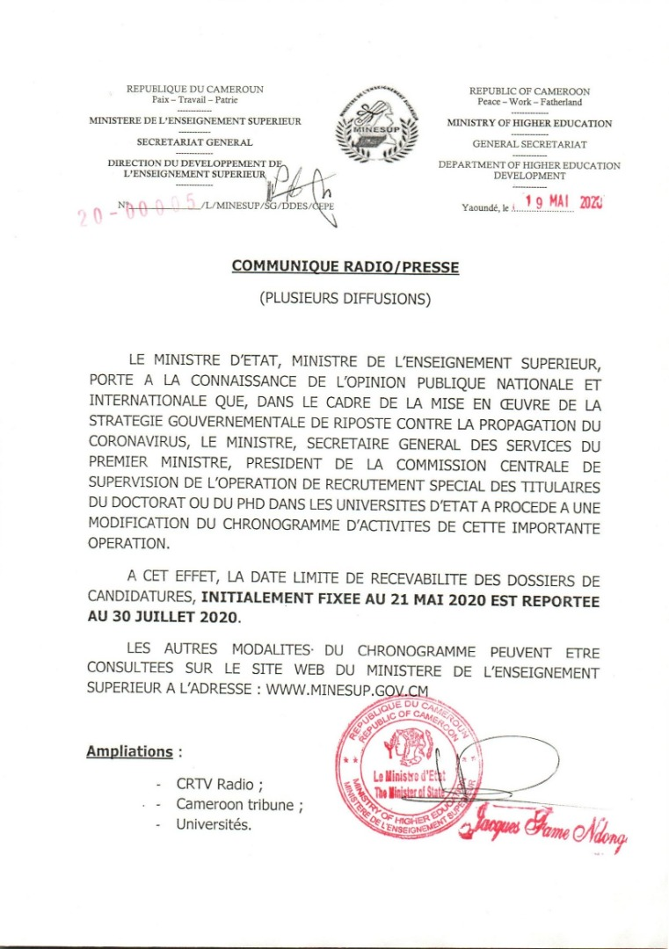
dateE | 29/10/2020
datedecreation | 19/05/2020
tag | covid-19, éducation
Categorie | Education (impact)
cat_lieu | Yaoundé

